## 智建云工程管理APP，打造建筑施工现场智能化管理

出处：智建云 2019.1.15

链接：

<http://www.zhijiancloud.com/%E6%99%BA%E5%BB%BA%E4%BA%91%E5%B7%A5%E7%A8%8B%E7%AE%A1%E7%90%86app%EF%BC%8C%E6%89%93%E9%80%A0%E5%BB%BA%E7%AD%91%E6%96%BD%E5%B7%A5%E7%8E%B0%E5%9C%BA%E6%99%BA%E8%83%BD%E5%8C%96%E7%AE%A1%E7%90%86/>

从农耕时代到工业时代到信息时代，技术力量不断推动人类创造新的世界，施工现场的信息化管理，移动互联网的介入让这种参建方广、任务量大和质量驱动的工程管理过程，有了更深入、更精细化管理的可能，而智建云作为为地产建筑行业提供一整套工程管理解决方案信息平台，并从土方、基础、桩基础到面向业主的入伙、交付、物业维保等品质管控场景，形成了一整套从项目到区域公司到集团的品质管控体系，能实现对现场的质量、安全、进度、设备、物料等管理，并及时发现问题、调整工作安排、控制潜在风险。

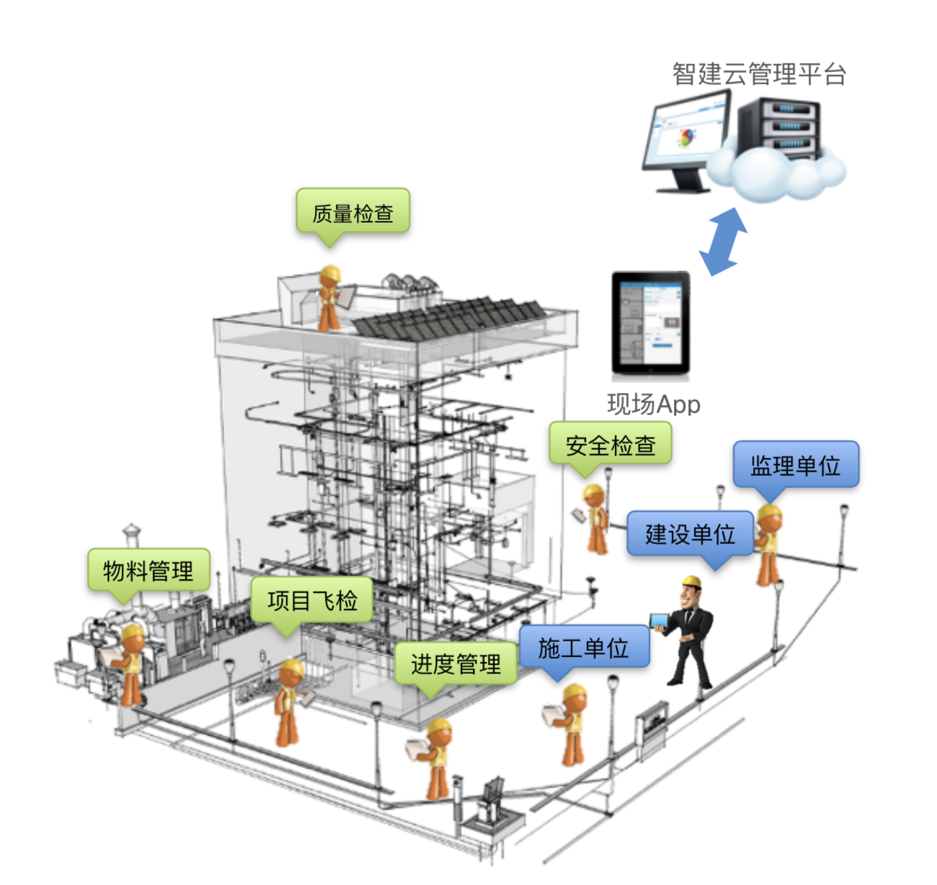

**七大系统，高效协作，为企业节省时间，降低成本**

1、 工序管理是现场工地施工质量控制的基本点，通过工序质量收点精细化管理来支持桩基一桩一验过程全管控，并提高施工人员进度，为企业节省时间及降低成本。

2、 工程检查从质量、安全、设备提供了一个针对房地产建筑施工企业的问题处理多方协作系统，各参建单位均可作为检查人记录问题，整改单位对问题进行修复反馈，然后检查人对问题进行复查销项。

3、 实测实量专为房地产企业和建筑施工企业打造的精细化质量管理系统，支持甲方、监理、施工单位等多方实测，并进行数据结果对比，支持爆点整改，集团、第三方质量抽查以及多项目多标段横向对比，形成项目全量实测大数据库，对不同段位、不同区位的不同指标进行实时的量化分析。

4、 工程巡检提供了一套针对房地产建筑集团、分公司和第三方监测机构的多方协作评分系统，主要是完成对项目的质量、安全、管理行为等评估，支持现场打分自动统计，评分数据自动计算，问题整改实时跟踪，巡检报告自动生成，通过对项目真实情况及时掌控来控制风险。5、 进度管理专业分解项目阶段及任务，为任务设定计划时间，安排项目成员。向下派发项目任务，跟踪和监控项目任务的进展，并灵活设置多级进度计划，汇报方便并有提醒和预警。

6、 移动验房主要应用在住宅交付前和交付过程中的质量控制，支持毛坯和精装房查验，与以往的工作方式相比，移动验房更加高效、便捷，标准化的工作项和指导手册让工作更加规范、统一管理层可以实时查看查验进度和问题分析，减免了繁琐的汇报，智建云让所有问题有迹可循，便于追溯，最终实现提升质量、完美交付。

7、 数据看板主要提供多维度数据分析报表统计，可对项目各指标数据进行综合分析，方便管理者及时了解项目各个维度数据指标，并实时查看数据报表及数据报表导出与过程信息存档，通过数据分析根源问题，追溯问责倒逼改进。

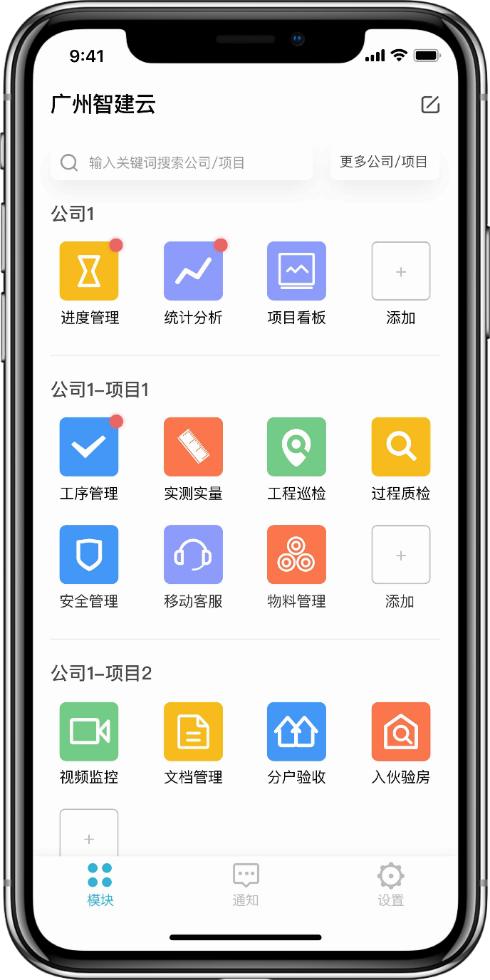

当房地产进入白银时代，行业规模效应的日益突出，对管理的规范化、标准化，以及管控效率提出了更高要求。在此背景下，房地产企业在施工阶段利用互联网工具是大势所趋，将会有更多房企加入到工程管理互联网创新浪潮中来。

**高庄新村工程项目应用案例**

高庄新村工程项目由夏津县城市建设投资开发有限公司建设，总投资29436万元，立足于解决棚户区家庭的住房问题，着力改善居民居住条件，提高生活质量，加速城市化进程，促进社会和谐发展。为了节约成本，加快工程进度，该项目引入了智建云工程管理App实行互联网化管理，重点应用App中日志模块和进度管理模块功能。

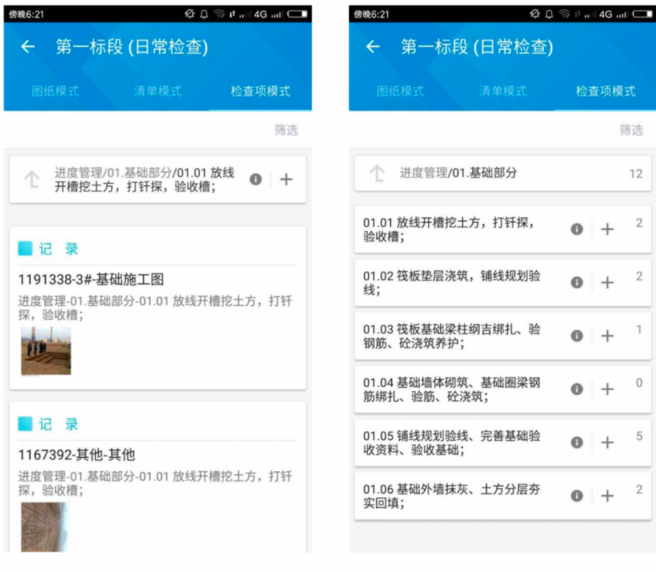

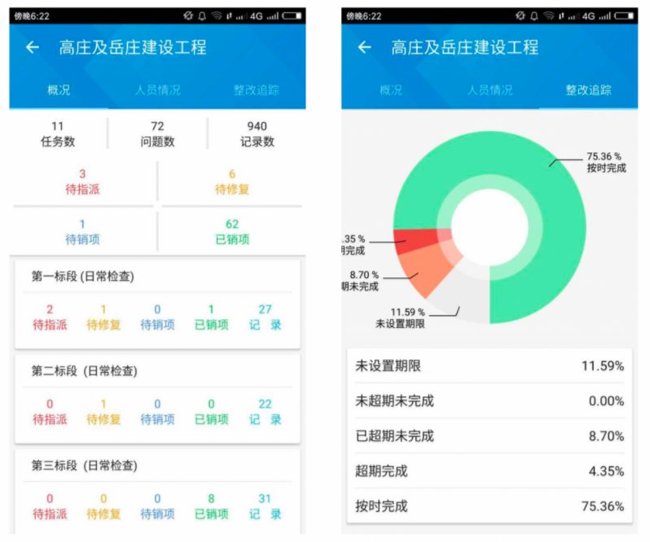

1、清单模式下显示出了最新的问题相关信息，包括检查出的问题、已整改的问题等，问题的状态会随着问题整改的情况发生变化。

2、通过工程管理APP随时掌握工程进度情况，比如有多少问题已经整改完成，还剩下多少问题，这些数据智建云平台早已经帮你统计好，方便相关人员掌握追踪整改情况。

**高庄新村工程项目使用智建云工程管理APP价值**

应用智建云工程管理App后，工程的管理方便很多。同以往相比，不再需要繁多的会议来沟通协调问题的解决方案，也不再需要层层传达、多方沟通的信息传递方式，避免了大量重复性工作，节约时间成本。集团管理层可以随时获取工程的进度、问题整改情况，精确管控每一个点，点对点直接指派施工方进行处理，大大加快了工程进度。同时所有的相关信息都存储在云上，清晰明了，随时可查，有效确保了施工进度和施工质量。

高庄新村工程项目是一个民生工程，其作为中低阶层保障性住房的定为决定它的利润空间必然小于市场正常水平。在资金有限的情况下，拖得越久 ，成本越高，质量要求也会受此影响。如何避免“低利润低质量”情况的出现是这个项目所面临的重大问题之一。通过使用智建云工程管理App，该项目大幅提高了施工效率，有效确保了施工质量，实现了成本降低，必将成为当地民生工程建设的典范。